Тарасівська гімназія

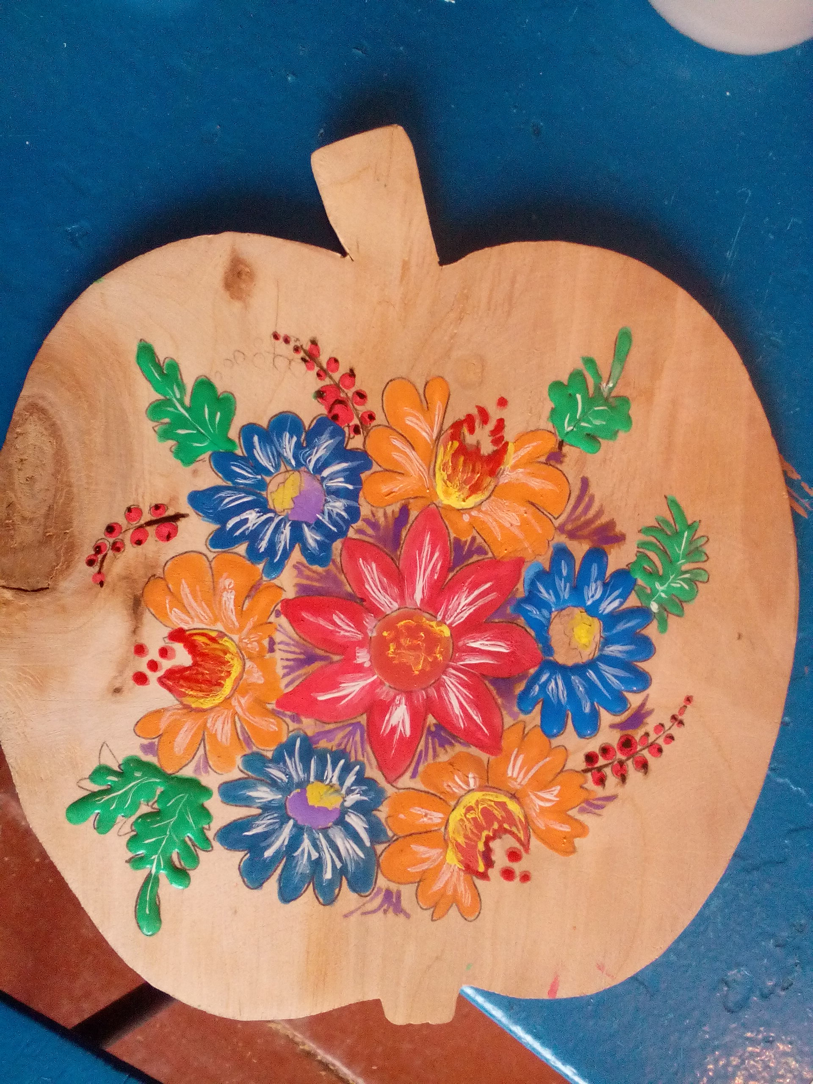

**Тема: «Технологічний процес оздоблення виробів із фанери» ( 1 год.)**

**Мета уроку.** Формування вмінь виконувати оздоблення дерев’яних виробів. Засвоєння знань про види оздоблення виробів з фанери. Виховувати акуратність та організованість, виконавчу дисципліну. Розвивати власне мислення та кмітливість, уміння застосовувати свої знання на практиці.

**Об’єкт навчальної праці:** кухонна дошка.

**Обладнання.** Пензлі, баночка, зразки малюнків для перенесення на виріб, фарба, підкладна дошка, наждачний папір з нульовим зерном

**Тип уроку.** Формування практичних вмінь та навичок.

**Орієнтовний план проведення уроку**

І.Організаційна частина

ІІ. Актуалізація опорних знань та життєвого досвіду учнів

ІІІ. Мотивація навчально-трудової діяльності

IV. Повідомлення теми, мети, завдань уроку

V. Вивчення нового матеріалу

V. Практична робота

VI. Підсумок уроку

*Хід уроку*

**І.Організаційна частина.**

Привітання з класом. Концентрація уваги учнів, створення позитивної емоційної атмосфери.

Всім присутнім учням бажаю гарного настрою, впевненості у своїх можливостях, бажання отримати нові знання та навички практичного використання знань. Нехай кожному із вас допомагає почуття дружби та колективізму, поради тих, кому ви довіряєте.

**ІІ. Актуалізація опорних знань та життєвого досвіду учнів** (методом «мікрофон» з’ясовують питання):

Учитель: Похідним від слова проект є слово проектування. Пригадайте, що воно означає?

Учні: 1) Проектування – це аналіз проблеми, яку потрібно вирішити.

2) Під час проектування також знаходять шляхи чи способи вирішення проблеми.

3) На уроках трудового навчання ми вивчали розділ «Проектування виробів» та спроектували й виготовили кухонну дощечку.

4 )Працювали з інформаціею щодо вибору оптимального варіанта,використовуючи банк ідей та пропозицій.

5)Вивчили технологію випилювання лобзиком та правила безпечної роботи під час виготовлення виробів з фанери.

Учитель: Займаючись проектуванням кухонної дощечки, ми використовували креслення – документ, який містить зображення деталі та її розміри. А чи може людина виготовити виріб, не маючи креслення?

Учні: 1) Ні, тому що не уявляючи форму дощечки та розмір її частин ми не змогли б випиляти дощечку із заготовки. Креслення розповідає нам, як це зробити, тому що «креслення – це мова техніки».

2) Розміри виробу, що проставлені на кресленні допомагають нам обрати заготовку для випилювання дощечки так, щоб було якнайменше відходів.

Учитель: За допомогою цієї технологічної карти (додаток 1) пригадайте, які технологічні операції було здійснено під час виготовлення дощечки?

Учні: 1) Спочатку ми підготували фанерну заготовку розміром 200х150 мм та за допомогою шаблону здійснили розмітку.

2) Використовуючи дриль, просвердлили отвір та випиляли лобзиком дощечку по зовнішньому контуру.

3) Коли дощечку було випиляно, я старанно відшліфував її мілко зернистим наждачним папером.

**ІІІ. Мотивація навчально-трудової діяльності.**

* Давайте подивимось на виготовлені вами кухонні дощечки. Чи виконали ви всі технологічні операції, представлені у технологічній карті?
* Потрібно ще виконати оздоблення дощечки.

Сьогодні на уроці ви як раз і спробуєте виконати художню обробку кухонної дощечки, а для цього потрібно спершу дізнатися, які існують способи оздоблення для кухонних дощечок, яким чином можна її прикрасити, адже «кінець справу вінчає.

Отже здобуті уміння на цьому уроці будуть вам потрібні упродовж всього часу вашого навчання у шкільній майстерні.

Що ви очікуєте від сьогоднішнього уроку?

(«Очікувані результати»)

**IV. Повідомлення теми, мети, завдань уроку.**

Отже : Тема нашого уроку: Оздоблення виробів із фанери. І наша мета - формування вмінь виконувати оздоблення дерев’яних виробів, – надати виробові гарного зовнішнього вигляду і захистити деревину від вологи, пилу тощо.  
потрібно буде з’ясувати, які найрозповсюдженіші способи оздоблення виробів із деревини на прикладі кухонних дошок,

**V. Підготовка до практичної частини:**

* 1. ***На сьогоднішній урок двоє учнів підготували нам додаткову інформацію з оздоблення виробів.***

Розвиток техніки оздоблення має багатовікову історію. Предмети з деревини, виконані близько 3400…2980 років до нашої ери, що зберігалося в історичних пам’ятках Стародавнього Єгипту, прикрашені різьбленням та інкрустацією. Уже в той період для оздоблення застосовували лаки і фарби, при чому плівкоутворювачами були яєчний білок, віск і природні смоли.   
У наші дні успіхи хімії полімерів до появи лакофарбових матеріалів на основі синтетичних смол, характерною особливістю яких є утворення покриттів не в наслідок процесів простого випаровування розчинників, як, наприклад, у шлаків або нітролаків в результаті хімічних перетворень, що відбуваються після процесу нанесення лаку на поверхню деревини.  
Захисні та декоративні покриття на виробах з деревини дуже різноманітні як за зовнішнім виглядом, так і за будовою. Вони можуть складатися з одного або кількох шарів різних матеріалів, що виконують різноманітні функції.  
Вироби з фанери і деревини можна прикрасити випалюванням, розмалювати фарбами, полакувати.

* 1. **Бесіда вчителя з класом:**

Які є види оздоблення?

Що таке випалювання?

Чим здійснюється випалювання?

Що таке різьблення?

Що таке розпис? (нанесення малюнку)

Що таке орнамент?

* 1. **Демонстрація та ілюстрація видів оздоблення**
  2. **Інструктаж**

Отже, на сьогоднішньому уроці ми повинні з вами навчитися оздоблювати фанерні дощечки різними способами, а саме:

– виконати розпис на дощечці,

Для оздоблення дощечки я пропоную вам використати сучасні матеріали й технології. Зараз широко використовується в оформлювальних роботах художниками-дизайнерами художній розпис . Сьогодні кожен із вас і спробує себе в ролі дизайнера. Але перш ніж уявити себе в ролі дизайнера давайте розглянемо деякі питаня що стосуються саме дизайну.

А чи знаєте ви, хто такі дизайнери, чим вони займаються, які знання потрібні дизайнеру?

Учні: 1) Дизайнери займаються створенням нових видів виробів: меблів, автомобілів, одягу, світильників, посуду, побутової техніки тощо.

2) Дизайнер повинен добре знати образотворче й декоративно-ужиткове мистецтво, мати навички художника, кресляра, вивчати культурну спадщину свого та інших народів, стежити за усіма художніми та технічними новинками.

3) Дизайнер має добре знати технологію виготовлення тих виробів, які він створює. Результатом праці дизайнера є ескізи, макети, моделі, описи майбутніх виробів.



**VI. Практична робота**

Оздоблення виробу.

Тема нашої практичної роботи «Художнє оздоблення виробів з деревини ». Метою нашої практичної роботи є – вибір малюнка для оздоблення і нанесення його на поверхню дошки .   
Зараз для прикладу я вам покажу декілька малюнків та робіт, якими ви зможете користуватись при оздобленні своїх дощечок. Оздоблювати дошки ми будемо на протязі двох занять.  
Сьогодні почнемо оздоблювати свій виріб , а на наступному уроці продовжимо нашу з вами роботу.

**6.1.1 Самостійна практична робота учнів та вступний інструктаж** .

Звертаю вашу увагу:

Не набирайте багато фарби на пензлик , будьте обережні, коли митимете щіточку від фарби, щоб не перекинути вашу скляночку з водою і не зіпсувати всю свою роботу.

Самостійна робота учнів:  
  (форма проведення - індивідуальна).

Пояснити послідовність виконання роботи:

* на підкладну дошку поставити баночку з водою;
* за допомогою фарб розфарбувати малюнок;
* вимити пензлик і прибрати робоче місце, вимити руки з милом.

**6.1.2** **Вступний інструктаж** **.**

Пояснити послідовність виконання роботи та включити легку музику.

* після завершення роботи прибрати робоче місце і вимити руки з милом.

**6.2 Поточний інструктаж**

* акцентувати увагу : не можна наносити занадто великий шар фарби.

**6.3 Заключний інструктаж:**

* демонстрація кращих робіт;
* недоліки допущені в роботі та шляхи їх усунення.

**VII. Підсумок уроку.**

7.1 Рефлексія(методами спільного обговорення):

1. Що ми робили на уроці?

2.Що нового ви дізналися на уроці?

3.Чи досягли очікуваних результатів? Що саме вдалося зробити??

4..З якою метою ви оздоблювали виріб?

Таким чином, сьогодні на уроці ми ознайомились з процесом оздоблення, обладнанням та інструментами, які використовували при оздобленні даних виробів

**7.2** Заключна частина:

* виставлення оцінок за роботу на уроці;

**Домашнє завдання:** підготувати аналіз роботи, яку ви виконали при виготовленні виробу.